**Комп’ютерна модель індукційно-динамічного приводу в режимі позиціонування**

*Автор: Семенець Д.А., канд. техн. наук,*

*доцент кафедри ЕКТСУ ННППІ УІПА*

При створенні сучасних мехатронних систем є потреба в лінійних приводах, які в змозі забезпечити задані переміщення в діапазоні (10-6…10-3) м, з заданою швидкодійністю та якісними силовими характеристиками.

В якості електрокерованих приводів, що використовуються для забезпечення функціонування зазначених типів пристроїв, застосовуються п'єзоелектричні, електромагнітні, а також електродинамічні приводи різної конструкції

Певні переваги електродинамічних приводів, а саме – індукційно-динамічних приводів (ІДП) ставлять їх в переважне становище у порівнянні з іншими типами. Математичні моделі і основні характеристики ІДП повно та ґрунтовно описані в роботах [1], [2], проте основний акцент тут зроблений на силових потужних пристроях ударної дії. В [3] запропоноване використання ІДП для забезпечення позиціонування приводу шляхом подачі серії імпульсів струму індуктора, але не представлені рекомендації для реалізації такого режиму. При розробці ІДП в режимі точного позиціонування на початкових стадіях проектування виникає необхідність визначення основних параметрів як механічної частини, так і електромагнітної системи приводу. В роботі [4] запропонована модель індукційного приводу у середовищі matlab-simulink, але ряд припущень, прийнятий в моделі, унеможливлює її використання при великих значеннях переміщення та збільшенні ваги переміщуваного об’єкту.

В роботі запропонована уточнена комп'ютерна модель ІДП в режимі точного позиціювання з можливістю врахування реальних умов та властивостей рухомого об’єкту .

Для розробки комп’ютерної моделі використані відомі диференційні рівняння динаміка механічної та електромагнітної систем привода при живленні індуктора від джерела постійної напруги *U0* [1]:

 (1)

 (2)

 (3)

де: - величина переміщення рухомої частини приводу;  - швидкість її руху; *т* – вага переміщуваного об’єкту разом з якорем; – щільність середовища переміщення; – коефіцієнт аеродинамічного опору; *D2M* – максимальний діаметр прискорюваних елементів; *U0(t) –* амплітуда напруги імпульсів збудження індуктора; *i1(t)*, *i2(t)* – струми в обмотках індуктора і якоря відповідно; *L1*, *R2* - індуктивність і опір обмотки індуктора (разом з індуктивністю і опором кола комутаційного пристрою); *L2*, *R2* внутрішня індуктивність і опір короткозамкненої обмотки якоря; *М12(х)* – взаємна індуктивність обмоток індуктора і якоря.

Отримана модель дозволяє досліджувати динамічні характеристики зміни струму індуктора, електромеханічного зусилля, підбирати параметри механічної частини приводу для заданих властивостей рухомої частини, визначати регулювальні характеристики пристрою в залежності від керуючої координати джерела напруги. Крім того, отримана модель може бути корисна при розробці системи управління ІДП з зворотними зв’язками по струму індуктора або напрузі, враховуючи на те, що реалізація зворотного зв’язку по основній вихідній координаті пов’язана з значними апаратними витратами.

На рис. 1 показані отримані часові характеристики вихідної координати приводу при живленні котушки індуктора від джерела імпульсної напруги з частотою імпульсів 1 кГц, коефіцієнтом заповнення 70% та амплітудою 10 – 12 – 15 В.

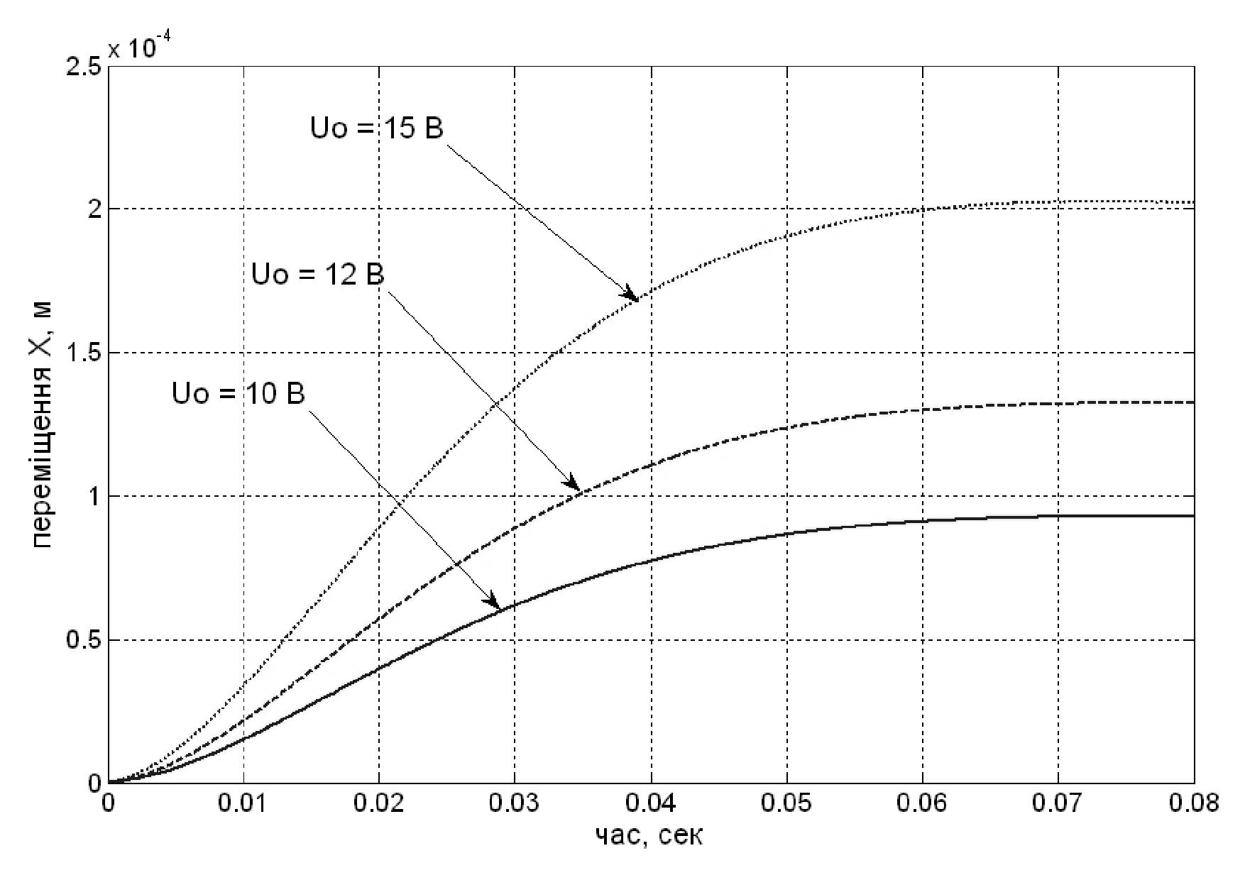

Рисунок 1. Результати комп’ютерного моделювання ІДП при різних значеннях амплітуди напруги живлення індуктора

Література

1. Болюх В.Ф., Данько В.Г. Лінійні електромеханічні перетворювачі імпульсної дії. - Монографія. / В.Ф. Болюх, В.Г. Данько // Харків: НТУ «ХПІ». – 2006. - 260 с.
2. Болюх В.Ф. Синтез параметров высокоэффективного электромеханиче­ского преобразователя ударного действия / В.Ф. Болюх, А.М. Марков, В.Ф. Лучук, И.С. Щукин // Техн. электродинамика. Тем. випуск: Проблеми сучасної електротехніки. - 2008. - Ч. 2. - С. 63-68.
3. Патент UA16248. Електродинамічний привід. МПК (2006) Н01Н 15/00. [В.А. Корогодський, І.О. Кирилюк, С.Г. Ломов]. Опубл. 17.07.2006, Бюл. № 7, 2006 р.
4. Семенець Д.А. Комп’ютерна модель лінійного індукційно-динамічного перетворювача в режимі мікропереміщень / Д.А. Семенець, В.В. Коломієць, Б.Б. Кобилянський, С.М. Лутай // Електротехнічні та комп’ютерні системи. – Киів, Одеса: ОНПУ, 2014. - №15(91). – С.334-336.